Schulversuchspraktikum
Jans Manjali
Sommersemester 2015
Klassenstufen 11 & 12
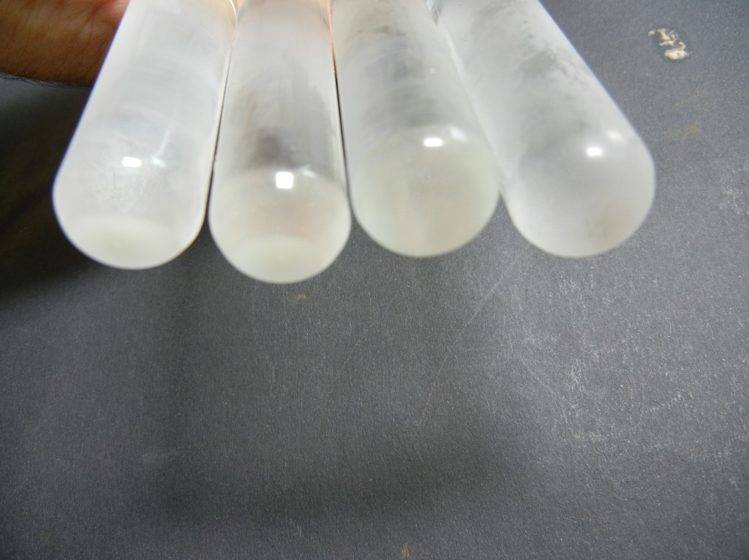

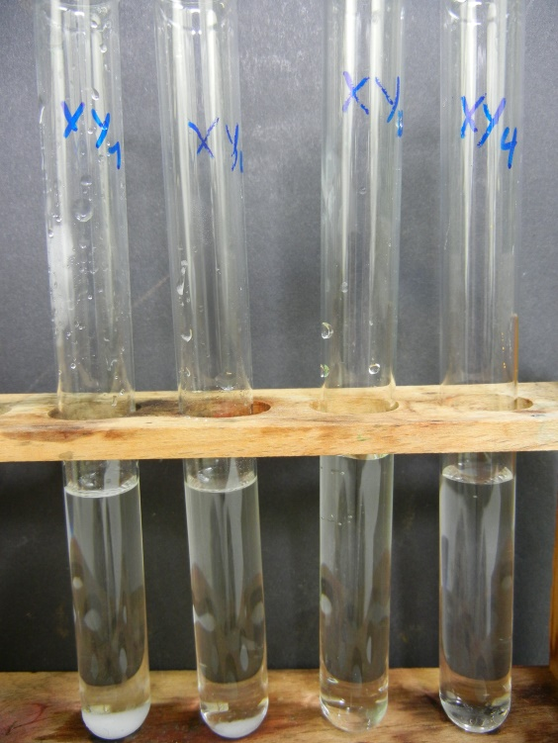

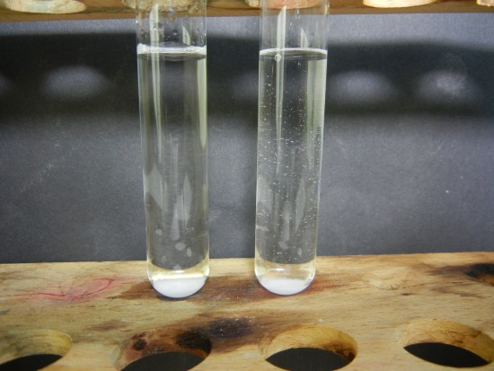

Löslichkeitsprodukt
Kurzprotokoll
Auf einen Blick:
Die Versuche behandeln das Löslichkeitsprodukt in Abhängigkeit der Temperatur und von gleichionigen und fremdionigen Zusätzen sowie bei parallel zur Fällungsreaktion ablaufenden weiteren Reaktionen.

Inhalt

1 Weitere Schüler_innenversuche 1
1.1 V1 – Temperaturabhängigkeit des Löslichkeitsprodukts 1
1.2 V2 – Abhängigkeit des Löslichkeitsprodukts bei Zugabe von gleich- und fremdionigen Zusätzen 3
1.3 V3 – Löslichkeitsprodukt bei Fällungsreaktionen - Komplexbildung 5

Weitere Schüler_innenversuche

V1 – Temperaturabhängigkeit des Löslichkeitsprodukts
In diesen Versuch werden die Probelösungen des Schüler_innenversuchs im langen Protokoll (Schätzung des Löslichkeitsprodukts) weiterverwendet. Daher ist der erste Teil der Versuchsdurchführung mit dem im langen Protokoll identisch.

Gefahrenstoffe
Kaliumchlorid
Perchlorsäure |  |  | H: 272-314 |  |  | P: 260-280-303+361+353-305+351+338-310
Kaliumperchlorat |  |  | H:271-302 |  |  | P: 220

Materialien: 12 Reagenzgläser, Reagenzglasständer, 10 mL Pipette mit Peleusball, 2x 100 mL Bechergläser, pneumatische Wanne mit Eiswasser
Chemikalien: Kaliumchlorid, Perchlorsäure, Wasser
Durchführung: Teil 1:
Es werden 100 mL 1 molarer Lösungen an Kaliumchlorid (Lösung X) bzw. Perchlorsäure (Lösung Y) als Ausgangslösungen hergestellt. Daraus werden jeweils 10 mL der Probelösungen X₁, X₂, X₃, X₄ und Y₁, Y₂, Y₃, Y₄ in Reagenzgläsern mit folgenden Konzentrationen hergestellt:
Für 0,6 molare Lösungen X₁ und Y₁: je 6 mL der Lösungen in 4 mL Wasser.
Für 0,45 molare Lösungen X₂ und Y₂: je 4,5 mL der Lösungen in 5,5 mL Wasser.
Für 0,2 molare Lösungen X₃ und Y₃: je 2 mL der Lösungen in 8 mL Wasser.
Für 0,1 molare Lösungen X₄ und Y₄: je 1 mL der Lösungen in 9 mL Wasser.
Anschließend werden je 5 mL der Lösungen X₁ und Y₁, X₂ und Y₂, X₃ und Y₃, X₄ und Y₄ in einen Reagenzglas gegeben und vermischt und die Veränderungen beobachtet.
Teil 2:
Die Reagenzgläser werden für einige Minuten in ein Eisbad gestellt. Es werden eventuelle Veränderungen notiert.

Beobachtung: Der beim Abkühlen auftretende Niederschlag ist in dem Reagenzglas X₁Y₁ und X₂Y₂ viel stärker als bei Raumtemperatur. Des Weiteren ist zusätzlich dazu in der Probelösung X₃Y₃ ein feiner Niederschlag zu erkennen, welcher bei Raumtemperatur nicht vorhanden war. In dem Reagenzglas X₄Y₄ ist bei beiden Temperaturen kein Niederschlag zu erkennen.
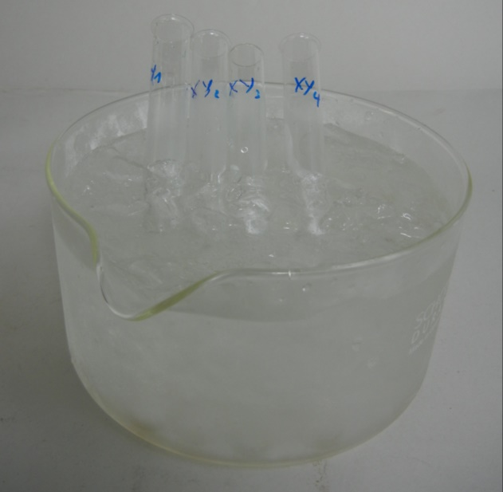

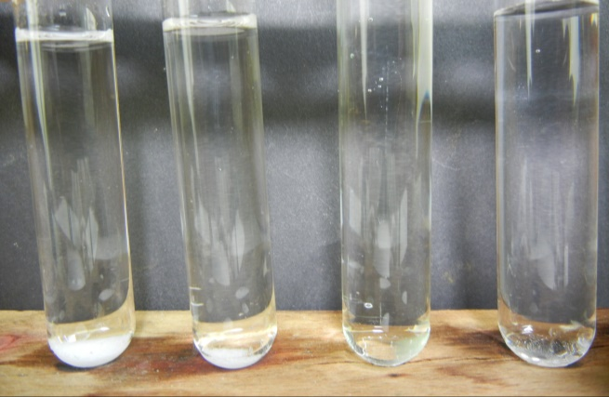

Abb. 1 Reagenzgläser im Eisbad (links) und nach dem Eisbad (rechts). Es ist ein deutlicher Niederschlag bei X₁Y₁ und X₂Y₂ (1. und 2. von links) und ein leichter Niederschlag bei X₃Y₃ (2. von rechts) zu erkennen.

Deutung: Da bei der Temperatur um die 0 °C zusätzlich zu den ersten beiden Gemischen auch in dem Reagenzglas X₃Y₃ ein Niederschlag zu erkennen ist und sich der Niederschlag in den Reagenzgläsern X₁Y₁ und X₂Y₂ erhöht hat, ist davon auszugehen, dass das Löslichkeitsprodukt bei 0 °C niedriger ist als bei Raumtemperatur (in den Grenzen $2,5∙{10}^{-3} \frac{{mol}^{2}}{L^{2}}$ und $0,01 \frac{{mol}^{2}}{L^{2}}$ (siehe Berechnungen im langen Protokoll)).
Entsorgung: Die Lösungen werden vermischt und mit Kaliumchloridlösung gefällt. Der Rückstand wird im Feststoff-Abfall entsorgt. Das Filtrat wird mit viel Wasser in den Ausguss gegeben.
Literatur: [1] Endersch, J. Abgerufen am 12. August 2015 von http://www.jonas-e.de/wp-content/uploads/2010/10/A1-Schaetzung-eines-Loeslichkeitsprodukts.pdf
[2] Mortimer, C., & Müller, U. (2007). Chemie. Stuttgart : Thieme Verlag.

V2 – Abhängigkeit des Löslichkeitsprodukts bei Zugabe von gleich- und fremdionigen Zusätzen

Gefahrenstoffe
Kaliumchlorid |  |  | -- |  |  | --
Perchlorsäure |  |  | H: 272-314 |  |  | P: 260-280-303+361+353-305+351+338-310
Kaliumperchlorat |  |  | H:271-302 |  |  | P: 220
Natriumsulfat |  |  | -- |  |  | --

Materialien: Reagenzglas, Reagenzglasständer, 10 mL Pipette mit Peleusball,
Chemikalien: Kaliumchlorid, Perchlorsäure, Natriumsulfat, Wasser
Durchführung: Zu einem Gemisch aus je 2,5 mL der Lösungen X₃ und Y₃ der in V1 hergestellten Lösungen wird 1 mL einer gesättigten Kaliumchloridlösung gegeben. Hierzu wird solang Kaliumchlorid in dest. Wasser gelöst bis sich ein Bodenkörper bildet. Die gesättigte Lösung wird filtriert und aus dem Filtrat wird 1 mL dem Gemisch X₃Y₃ zugegeben und die Beobachtung festgehalten.
In ein weiteres Gemisch aus je 5 mL X₁ und Y₁ wird eine Spatelspitze Natriumsulfat gegeben und die Veränderung beobachtet.
Beobachtung: Nach Zugabe der gesättigten Kaliumchloridlösung fällt im Gemisch ein Niederschlag aus. In dem Gemisch fällt auch ein Niederschlag nach Zugabe von Natriumsulfat, dieser Niederschlag ist jedoch geringer als ohne Natriumsulfat-Zugabe.
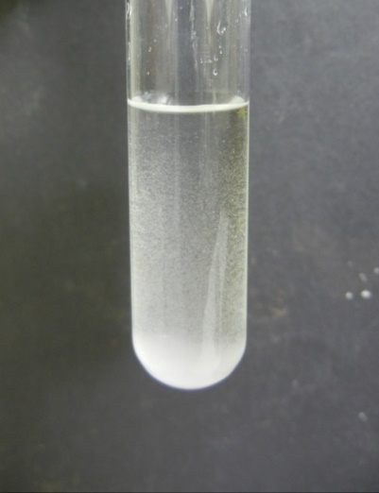
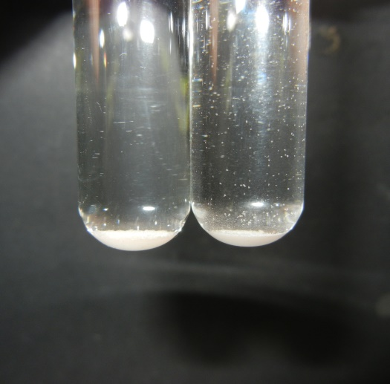

Abb. 2 Lösung X₃Y₃ nach Zugabe von Kaliumchloridlösung (links). Lösung X₁ und Y₁ vor und nach Zugabe von Natriumsulfat (rechts). Der Niederschlag hat sich verringert.

Deutung: Bei Kaliumchlorid handelt es sich um eine gleichionige Zugabe. Durch die Erhöhung der Chlorid-Ionenkonzentration wird das Löslichkeitsprodukt überschritten. Das chemische Gleichgewicht verschiebt sich daher in Richtung des Produkts (Kaliumperchlorat) bis sich das Löslichkeitsprodukt wieder einstellt.
Im Gegensatz dazu handelt es sich bei Natriumsulfat um eine fremdionige Zugabe. Hierbei wird die Gesamtkonzentration der Ionen erhöht und es liegt keine ideale Lösung mehr vor. Um das Ionenprodukt genau bestimmen zu können muss die Konzentrationen durch die Aktivitäten ersetzt werden.
Entsorgung: Die Lösungen werden vermischt und mit Kaliumchloridlösung gefällt. Der Rückstand wird im Feststoff-Abfall entsorgt. Das Filtrat mit viel Wasser in den Ausguss gegeben.
Literatur: [1] Endersch, J. Abgerufen am 12. August 2015 von http://www.jonas-e.de/wp-content/uploads/2010/10/A1-Schaetzung-eines-Loeslichkeitsprodukts.pdf
[2] Mortimer, C., & Müller, U. (2007). Chemie. Stuttgart : Thieme Verlag.

V3 – Löslichkeitsprodukt bei Fällungsreaktionen - Komplexbildung
Gefahrenstoffe
Silbernitrat |  |  | H:272-314-410 |  |  | P: 273-280-​301+330+331-305+351+338-309+310
Salzsäure |  |  | H: 314-335-290 |  |  | P: 234-260-305+351+338-303+361+353-304+340-309+311-501.1
Silberchlorid |  |  | -- |  |  | --

Materialien: Reagenzglas mit Reagenzglasständer, Glaspipette
Chemikalien: Silbernitrat, Salzsäure, Wasser
Durchführung: Ein Spatellöffel Silbernitrat wird in einem Reagenzglas in etwas Wasser gelöst und mit ein paar mL verdünnter Salzsäure (c = 0,1 mol/L) vermischt. Die Beobachtung wird festgehalten. Dann wird konzentrierte Salzsäure zugegeben und die Veränderungen im Reagenzglas beobachtet.
Beobachtung: Beim Zusammengeben von Silbernitratlösung und verdünnter Salzsäure ist ein deutlicher Niederschlag erkennbar. Bei Zugabe von konzentrierter Salzsäure löst sich der Niederschlag wieder.
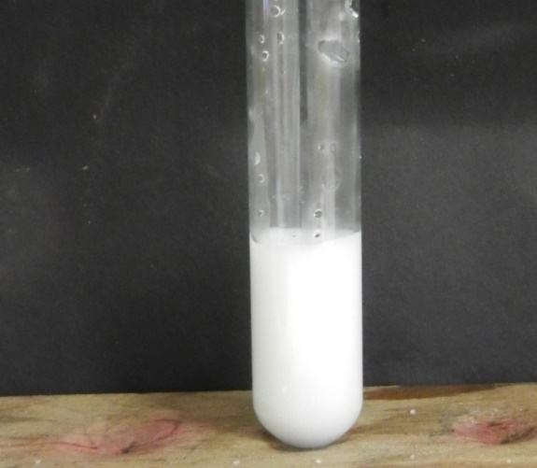
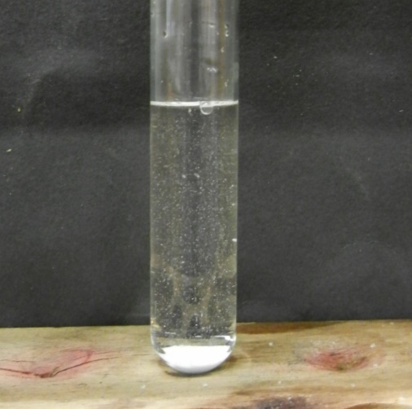

Abb. 3 Silbernitratlösung nach Zugabe verdünnter Salzsäurelösung (links). und anschließender Zugabe von konzentrierter Salzsäure (rechts).

Deutung: In einer ersten Reaktion (1) fällt Silberchlorid bei Zugabe verdünnter Salzsäure aus. Wird zu der Lösung konzentrierte Salzsäure zugegeben bildet sich in einer zweiten Reaktion (2) ein Komplex zwischen den Silber- und Chlorid-Ionen, der in Lösung bleibt. Dadurch werden Silber-Ionen der Lösung „entzogen“ und somit aus der ersten Gleichgewichtsreaktion entfernt. Das Gleichgewicht verschiebt sich auf die Seite der Edukte und Silberchlorid löst sich.
Reaktion 1: ${{Ag}^{+}}_{(aq)}+{{{Cl}^{-}}_{(verd.)}}_{(aq)}→AgCl↓$
Reaktion 2: ${{Ag}^{+}}_{(aq)}+{{{2Cl}^{-}}_{(konz.)}}_{(aq)}→{{\left[{AgCl}_{2}\right]}^{-}}_{(aq)}$

Entsorgung: Die Entsorgung der Lösungen erfolgt in den anorganischen Abfall mit Schwermetallen.
Literatur: Kantonsschule Kreutlingen. (2013). Abgerufen am 12. August 2015 von http://www.ksk.ch/fileadmin/user_upload/fachschaften/biologie/Cambridge_2013/Che13_L%C3%B6slichkeitFaellungLOESUNGEN.pdf

